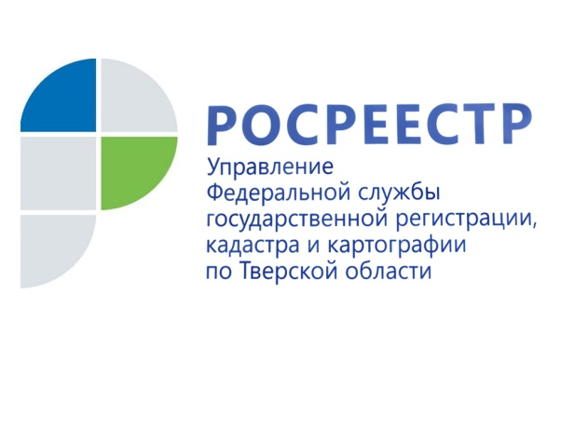 ПРЕСС-РЕЛИЗ

Тверской Росреестр подвёл итоги конкурса среди работников СМИ за 2020 год
В Управлении Росреестра по Тверской области подведены итоги конкурса среди работников средств массовой информации на лучшее освещение деятельности Управления Росреестра по Тверской области за 2020 год.
Конкурс, организованный региональным Управлением Росреестра в целях повышения правовой грамотности населения Тверской области путём разъяснения в СМИ изменений в законодательстве, затрагивающих учётно-регистрационную систему, в 2020 году проводился уже пятый раз. В конкурсе участвовали материалы, вышедшие в свет и распространённые на территории Тверской области в течение календарного года, в которых была интересно отражена заданная тематика, как в масштабе Тверской области, так и отдельных муниципальных образований региона.
Материалы на конкурс отбирались специалистами Управления по результатам мониторинга СМИ. В итоге было отобрано 39 работ, авторами которых стали представители 13 региональных и муниципальных средств массовой информации – ведущих печатных и электронных изданий, радио и телевидения.
Материалы на конкурс рассматривала специально созданная комиссия, которой и были определены победители конкурса в пяти номинациях.
В номинации «Профессиональный подход» победителем признана Екатерина Михня, заместитель главного редактора газеты «Тверские ведомости». В номинации «Вопросы правоприменения» победителем стала Елена Потехина, корреспондент информационного портала «PANORAMApro». В номинации «Мнение специалиста» победителем признан Сергей Диваков, заместитель редактора еженедельника «Аргументы и Факты в Твери», редактор сайта tver.aif.ru. В номинации «Правовой ликбез» победителем стала Ирина Беляева, главный редактор газеты «Ленинское знамя». В номинации «Информационные материалы» победителем признана Екатерина Ершова, корреспондент Бежецкого муниципального телевидения.
Награждение победителей конкурса состоится 17 марта в ходе заседания коллегии Управления Росреестра по Тверской области, посвящённого подведению итогов работы за 2020 год.

О Росреестре
Федеральная служба государственной регистрации, кадастра и картографии (Росреестр) является федеральным органом исполнительной власти, осуществляющим функции по государственной регистрации прав на недвижимое имущество и сделок с ним, по оказанию государственных услуг в сфере ведения государственного кадастра недвижимости, проведению государственного кадастрового учета недвижимого имущества, землеустройства, государственного мониторинга земель, навигационного обеспечения транспортного комплекса, а также функции по государственной кадастровой оценке, федеральному государственному надзору в области геодезии и картографии, государственному земельному надзору, надзору за деятельностью саморегулируемых организаций оценщиков, контролю (надзору) деятельности саморегулируемых организаций арбитражных управляющих. Подведомственными учреждениями Росреестра являются ФГБУ «ФКП Росреестра» и ФГБУ «Центр геодезии, картографии и ИПД».

Контакты для СМИ
Макарова Елена Сергеевна
помощник руководителя
Управления Росреестра по Тверской области

+7 909 268 33 77, (4822) 34 62 24

69_press_rosreestr@mail.ru
www.rosreestr.ru
https://vk.com/rosreestr69
170100, Тверь, Свободный пер., д. 2

